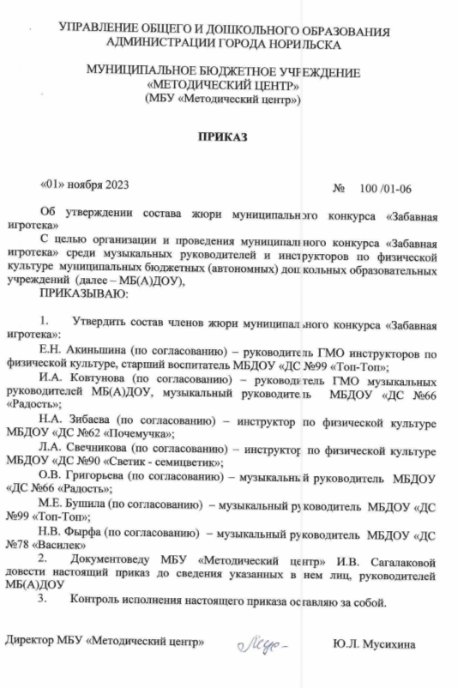
ПОЛОЖЕНИЕ
о проведении конкурса образовательных видеороликов
«Забавная игротека»
среди музыкальных руководителей и инструкторов по физической культуре МБ(А)ДОУ города Норильска.

- ОБЩИЕ ПОЛОЖЕНИЯ

  - Настоящее положение определяет цели, задачи, порядок проведения, содержание, категории участников конкурса «Забавная игротека» (далее – Конкурс) в рамках проведения «Методического марафона».
  - Учредителем и организатором конкурса является МБУ «Методический центр».

2. ЦЕЛИ И ЗАДАЧИ КОНКУРСА

- Конкурс проводится с целью поддержки традиций игровой культуры, развития потенциала детской игры как ведущего вида детской деятельности, игры как формы организации социально значимой деятельности дошкольников.
- Задачи Конкурса:
− выявить лучшие игровые практики дошкольного образования МБД(А)ОУ г. Норильска;
− обобщить опыт использования игры в образовательной деятельности с детьми дошкольного возраста;
− распространить передовой опыта педагогов по организации игровой деятельности детей дошкольного возраста;
− создать условия для поддержки инициативы и самостоятельности детей в игровой деятельности.
3. УЧАСТНИКИ КОНКУРСА

- Участниками Конкурса могут стать инструкторы по физической культуре и музыкальные руководители МБ(А)ДОУ г. Норильска, реализующих образовательную программу дошкольного образования.
- Коллективное участие педагогов не предусмотрено.

4. РЕГЛАМЕНТ ПРОВЕДЕНИЯ КОНКУРСА

- Конкурсные материалы должны быть оформлены согласно требованиям (п.5.).
- Конкурс проводится в следующих номинациях:
- Коммуникативные игры для детей старшего дошкольного возраста (для музыкальных руководителей);
- Игры - забавы для младшего дошкольного возраста (для инструкторов по физической культуре);
Игры с предметами для старшего дошкольного возраста (для инструкторов по физической культуре).

Конкурсные видеоролики с участием детей размещаются только с согласия родителей, которые хранятся в МБ(А)ДОУ конкурсантов.
- Оценка конкурсных материалов проводится по следующим показателям:
− оригинальность содержания игры;
− практическая значимость и новизна;
− доступное описание правил игры;
− соответствие возрастным особенностям детей;
− соответствие техническим требованиям;
− грамотность текстового оформления.
- Апелляции по результатам оценки конкурсных материалов Конкурса не принимаются. Экспертные заключение на конкурсные материалы не высылаются.
- Содержание образовательных роликов не должно противоречить законодательству РФ. Не принимаются ролики рекламного и коммерческого характера, не соответствующие тематике Конкурса.
- Участие в Конкурсе является добровольным и бесплатным.

5. ТРЕБОВАНИЯ К КОНКУРСНЫМ МАТЕРИАЛАМ

- Для участия в конкурсе участник представляет образовательный видеоролик в публичном пространстве, а также описание игры (по желанию участника). В рамках Конкурса образовательный видеоролик – это обучающее видео для педагогов, родителей, детей.
- Видеоролик должен включать в себя следующие части:
− заставка с названием игры;
− описание (правила игры, особенности организации игры);
− титры с указанием авторов ролика.
- Видеоролик может содержать видеоряд с игровой деятельностью детей.
- Технические требования к видеороликам: продолжительность не более
5 минут, формат MPEG, MTS, MP4, MOV, WMV; разрешение не менее 1280*720; пропорции видео – 16:9.
- Видеоролики, созданные с использованием мобильных устройств, принимаются к участию в Конкурсе только при условии соответствия техническим требованиям.
- Допускается использование в видеороликах заставки, бегущей строки, закадрового текста, авторского музыкального сопровождения, фонограммы или музыкального произведения (использование которых не нарушает авторских прав правообладателя).
- При подаче конкурсных материалов фамилия, имя, отчество участника, названия указываются без сокращений.
- К участию в Конкурсе принимаются только видеоролики, ранее не публиковавшиеся в интернете, и доступные для просмотра жюри.
- Видеоролики должны быть загружены участником в цифровом хранилище с предоставлением свободного доступа к просмотру любыми пользователями по ссылке.
- Участники конкурса несут ответственность за корректную загрузку материала.

6. ЭТАПЫ И СРОКИ ПРОВЕДЕНИЯ КОНКУРСА

- Конкурс проводится с 1 декабря 2023года по 20 январь 2024 года.
- Видеоролик размещается самостоятельно в цифровое хранилище.
- Конкурсные материалы принимаются до 20 января 2024 года.
- Результаты Конкурса будут сообщены по завершению подведения итогов.
- Заявка (приложение 1) на участие и видеоматериалы принимаются на электронный адрес gsml@bk.ru методистом МБУ «Методический центр». С.В. Литвяк.
7. ЖЮРИ

- Жюри Конкурса формируется организатором Конкурса в соответствии с конкурсными номинациями, составом участников Конкурса.
- Жюри возглавляют руководитель ГМО инструкторов о физической культуре МБ(А)ДОУ, руководитель ГМО музыкальных руководителей МБ(А)ДОУ.
- Решение Жюри принимает коллегиально, большинством голосов.

8. ПОДВЕДЕНИЕ ИТОГОВ КОНКУРСА И НАГРАЖДЕНИЕ

- В каждой номинации Конкурса определяются победители и призеры.
- Победители и призеры награждаются дипломами, участники Конкурса
получают сертификат участника Конкурса.

9. ИНФОРМАЦИОННОЕ СОПРОВОЖДЕНИЕ КОНКУРСА

- Информационное сопровождение Конкурса осуществляется на сайте
http://мц.норильск-обр.рф/v-pomoshh-pedagogu-psihologu/konkursy-dou/ Ответственный методист Литвяк Светлана Викторовна, gsml@bk.ru, т. 238849, 238850.

Приложение 1

Бланк ДОУ

ЗАЯВКА
на участие в конкурсе «Забавная игротека»

ФИО (полностью)  педагога,  должность |  | Название игры | Возрастная группа воспитанников | Номинация | Ссылка на видеоролик | Электронный адрес, телефон участника
 | Например
Иванова Вера Степановна музыкальный руководитель |  | «Цветные платочки» | Воспитанники (подготовительная группа) | Коммуникативные игры | https://cloud.mail.ru/public/rYRQ/DqTathEyc | gsml@bk.ru
Петрова Мария Викторовна инструктор по физической культуре |  | «Веселый калейдоскоп» | Воспитанники (средняя группа) | Игры с предметами | https://cloud.mail.ru/public/rYRQ/DqTathEyc | gsml@bk.ru

Заведующий учреждением Ф.И.О.

Контактный телефон

